Областное бюджетное профессиональное образовательное учреждение
«Дмитриевский сельскохозяйственный техникум»

ПРОЕКТ
«Лауреаты Нобелевской премии по экономике, их вклад в развитие экономической мысли»

Проект подготовила: Старова. О.В.
студентка группы Б – 18.1
Руководитель проекта: Маслова Н.В.

2018-2019 учебный год

Дмитриев, 2019

Паспорт проекта
Название проекта Лауреаты Нобелевской премии по экономике, их вклад в развитие экономической мысли

Исполнитель – Старова Олеся Владимировна, студентка группы Б-18.1
Руководитель проекта – Маслова Наталья Владимировна
Учебный год, в котором разрабатывался проект – 2018- 2019 учебный год
Цель: анализ деятельности Нобелевских лауреатов, их вклад в развитие экономической мысли
Задачи:
- Собрать информацию о деятельности Нобелевских лауреатов за 2005-2018 годы
- Выделить этапы жизненного пути, проследить связь между историческими событиями и их вкладами в развитие экономической мысли.
- Рассмотреть требования к выдвигающим кандидатов и процесс выбора лауреата.

Предмет к которому проект имеет отношение – общеобразовательный предмет Экономика.
Сроки реализации проекта – 2018-2019 учебный год

Введение
Проблема исследования связана с изучением имиджевых аспектов деятельности лауреатов Нобелевских премий в области экономики.
Актуальность рассматриваемой проблемы связана с высокой значимостью деятельности лауреатов Нобелевской премии и присуждается согласно завещанию А. Нобеля, составленному 27 ноября 1895 и предусматривавшему выделение капитала на присуждение премий по пяти направлениям: физике, химии, физиологии и медицине, литературе и вкладу в дело мира во всем мире. Для этой цели в 1900 был создан Фонд Нобеля - частная, независимая, неправительственная организация с начальным капиталом 31 млн. шведских крон. Первые премии были присуждены 10 декабря 1901. С 1969 по инициативе Шведского банка присуждаются также премии по экономике (официальное название - премии по экономике памяти Альфреда Нобеля, присваивается решением Шведской королевской академии наук), после чего правление Фонда Нобеля решило более не увеличивать количество номинаций.
Объект – Нобелевские лауреаты в области экономики
Предмет – Научные работы Нобелевских лауреатов по экономике.
Цель – анализ деятельности Нобелевских лауреатов, их вклад в развитие экономической мысли
Задачи: 1. Собрать информацию о деятельности Нобелевских лауреатов за 2005-2018 годы. 2. Выделить этапы жизненного пути, проследить связь между историческими событиями и их вкладами в развитие экономической мысли.
3.Рассмотреть требования к выдвигающим кандидатов и процесс выбора лауреата.
Степень научной разработанности проблемы, обзор источников и литературы. Степень научной разработанности проблемы в отношении деятельности Нобелевских лауреатов в области экономики можно признать высокой (Васина Л. Л. , П. Самуэльсон и У. Баннет, Никишин К., Лукьянов Н.А Г. Почепцов, В. Королько, Андреева Г.М., Браун Л., Морган Г., Панасюк А.Ю., Перелыгина Е.Б).
Методы исследования: сбор и анализ источников информации; подбор фотоматериалов; обобщение, классификация, анализ собранной информации.
Личный вклад определяется произведенным автором анализом деятельности Нобелевских лауреатов, их вклада в развитие экономической мысли.
Этапы проведения проекта
- Подготовительный, или вводный (погружение в проект)
  - Выбор темы и ее конкретизация
  - Определение цели, формулирование задач.
  - Выдача письменных рекомендаций (требования, сроки, график, консультации и т.д.)
  - Утверждение тематики проекта и индивидуальных планов .
  - Установление процедур и критериев оценки проекта и формы его представления
- Поискво-исследовательский этап
  - Определение источников информации
  - Планирование способов сбора и анализа информации.
  - Подготовка к исследованию и его планирование.
  - Проведение исследования. Сбор и систематизация материалов (фактов, результатов) в соответствии с целями, подбор иллюстрации.
- Организационно-консультационные занятия
- Трансляционно-оформительский этап
  - Предзащита проекта
  - Доработка проекта с учетом замечаний и предложений.
  - Подготовка к публичной защите проекта
- Заключительный этап
  - Публичная защита проекта.
  - Подведение итогов, конструктивный анализ выполненной работы.
1. Нобелевские премии по экономике
Нобелевская премия по экономике, официально Премия Шведского государственного банка по экономическим наукам памяти Альфреда Нобеля (швед. Sveriges Riksbanks pris i ekonomisk vetenskap till Alfred Nobels minne) — премия, учрежденная Банком Швеции в память Альфреда Нобеля и вручаемая за достижения в экономических науках. Является самой престижной премией в области экономики. В отличие от остальных премий, вручаемых на церемонии награждения нобелевских лауреатов, данная премия не является наследием Альфреда Нобеля.
Учреждена в 1969 году. На конец 2018 года премией было награждено 81 экономистов.
Лауреат Нобелевской премии по экономике объявляется 12 октября; церемония вручения премии проходит в Стокгольме 10 декабря каждого года. От лауреата требуется выступление с так называемой «Нобелевской мемориальной лекцией», которая публикуется затем Нобелевским фондом в особом томе вместе с лекциями Нобелевских лауреатов по другим наукам.
С самого начала вручение Нобелевской премии по экономике вызывало споры в научном мире:
- многие не признают за экономической теорией статуса науки (или полагают что ее статус ниже, чем у естественных наук, по которым вручается Нобелевская премия)
- считается, что вручение премии по экономике ведет к своеобразной «нобелевской гонке», итогом которой явится столкновение интересов и конфликты между различными странами, университетами и отдельными экономистами
- третье возражение — Нобелевскую премию не получили крупнейшие экономисты (например, Дж. Робинсон, Н. Калдор, А. Лернер, Д. Патинкин, по существу, из-за того, что умерли, не дожив до присуждения им награды по совокупности научных заслуг), в то же время в 1990-е годы и в начале XXI века премией награждены многие не слишком достойные этой почести ученые (лауреаты 1970-80 годов в целом возражений не вызывают). А. Нобель завещал фонду своего имени 31 млн. шведских крон (в нынешних ценах эта сумма эквивалентна, примерно, 1.5 млрд. крон), а первые премии составляли 150 000 крон. В настоящее время капитал фонда равен 2 млрд. 966 млн. шведских крон (примерно 450 млн $ США), а размер премии составляет 10 млн. крон.
Присуждение Нобелевских премий имеет уже долгую историю. Однако премии за выдающиеся работы в области экономических наук начали вручаться лишь с 1969 г. Годом раньше банк Швеции в 300-летнюю годовщину своего основания выступил инициатором учреждения Нобелевской премии по экономике и выделил для этого средства. Нобелевские премии присуждаются прижизненно, поэтому претендовать на нее могут лишь те ученые, которые на момент присуждения продолжают свои исследования. Несмотря на то что до 1969 г. появилось немало выдающихся экономических работ (например, эпохальные произведения Дж. Кейнса), их авторы оказались вне сферы внимания Нобелевского комитета, так как они не дожили до присуждения Нобелевских экономических премий. Вместе с тем хронология вручения премий не совпадает с хронологией издания отмеченных работ. Поэтому развитие экономической науки за последние 25 лет нельзя представить как последовательное накопление произведений Нобелевских лауреатов. Систематизация и оценка вклада лауреатов в мировую экономическую науку требует разностороннего подхода, и почти невозможно опираться только на временной фактор присуждения премий.
2.Требования к выдвигающим кандидатов. Процесс выбора лауреата.
Требования к выдвигающим кандидатов.
Согласно уставу Нобелевского фонда, выдвигать кандидатов могут следующие лица:
- члены Королевской Шведской академии наук;
- члены комитета мемориальной премии А. Нобеля в области экономики;
- лауреаты премий памяти А. Нобеля в области экономики;
- постоянно работающие профессора соответствующих дисциплин университетов и вузов Швеции, Дании, Финляндии, Исландии и Норвегии;
- заведующие соответствующими кафедрами, по меньшей мере, шести университетов или институтов, выбранных Академией наук;
- другие ученые, от которых Академия сочтет нужным принять предложения
Решение в отношении выбора преподавателей и ученых, указанных в пунктах 5 и 6, должны приниматься ежегодно до конца сентября.
Процесс выбора лауреата.
Процесс выбора лауреата очередной премии включат следующие этапы:
- Нобелевский комитет высылает около 3000 форм установленного образца для заполнения известным ученым, которых Нобелевский фонд счел достойными для участия в выборах лауреата премии (сентябрь года, предшествующего вручению премии).
- Нобелевский комитет обрабатывает полученные уже заполненные формы (последний срок получения — 31 января) и отбирает кандидатов, упомянутых хотя бы несколько раз (обычно 250—350 ученых) (февраль).
- Нобелевский комитет предлагает специально отобранным экспертам оценить работы кандидатов на премию (март — май).
- Нобелевский комитет составляет сообщение Шведской королевской академии наук на основании полученных от экспертов отзывов. Сообщение подписывается всеми членами комитета (июнь — август)
- Нобелевский комитет подает свое сообщение в академию; сообщение обсуждается на 2 заседаниях экономической секции академии (сентябрь).
- Королевская Шведская академия наук выбирает лауреата большинством голосов; выбор считается окончательным и не подлежащим обсуждению; объявляется лауреат премии (октябрь).
- Лауреат получает премию на торжественной церемонии в Стокгольме вместе с лауреатами по другим наукам (10 декабря).

3. Список лауреатов

Нобелевская премия 2005 г. по экономике присуждена израильскому экономисту Роберту Ауману (Иерусалимский университет) и американскому экономисту Томасу Шеллингу (Мэрилендский университет) «за обогащение нашего понимания природы конфликтов и сотрудничества при помощи аппарата теории игр.»


Лауреатом Нобелевской премии 2006 года по экономике стал 73-летний профессор Колумбийского университета в Нью-Йорке американец Эдмунд Фелпс. Как сообщил Нобелевский комитет, премией отмечены работы Фелпса по анализу влияния баланса различных факторов, а также компромиссов в долгосрочной макроэкономической политике.

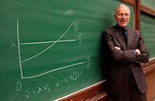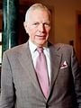
Нобелевскую премию по экономике за 2007 год поделили трое ученых из США. Лауреатами премии в области экономики памяти Отсреда Нобеля стали трое ученых из США - Роджер Майерсон, Эрик Маскин и Леонид Гурвич, родившийся в 1917 году в Москве.
В мотивации своего решения Нобелевский комитет по экономике Королевской академии наук пишет, что американцы Леонид Гурвич, Эрик Маскин и Роджер Майерсон стали лауреатами премии по экономике имени Альфреда Нобеля за «создание основы теории механизмов распределения».
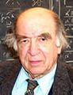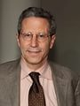

Американец П.Кругман стал лауреатом премии в области экономики имени А.Нобеля за 2008
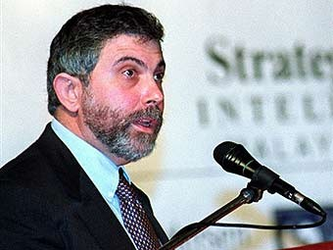
В мотивации своего решения Нобелевский комитет по экономике Шведской королевской академии наук пишет, что 55-летний профессор Принстонского университета П.Кругман получает высокую награду за "анализ моделей торговли и локализацию экономической деятельности".
Нобелевские лауреаты 2009 Нобелевская премия по экономике присуждена американским экономистам Элинор Остром и Оливеру Уильямсону.
Исследования Острома и Уильямсона создали основу для динамичных исследований управления экономикой, отмечается в сообщении Королевской академии наук. «Исследования ученых показывают, что экономический анализ способен помочь в понимании самых разных организационных форм», — обосновывает свой выбор академия.
76-летняя Остром с 1974 года преподает в университете Индианы. Ее основной труд — "Управление обществом; эволюция институтов коллективных действий" — увидел свет в 1991 году. Она проанализировала около пяти тысяч случаев так называемых проблем общественного совладения (когда общинам приходится распределять между своими членами права на пользование пастбищами или рыболовными угодьями). Можно было бы ожидать, что, поскольку каждый член общины движим исключительно собственными интересами, такие общие угодья рано или поздно истощаются (знаменитая "трагедия общин"). Однако Остром обнаружила другое: многие общины стихийно вырабатывают справедливые правила совладения угодьем и истощения не происходит.
77-летний Уильямсон покорил Нобелевский комитет другим заключением. Он сделал вывод, что есть большая разница между регулярными контрактами, которые заключает та или иная компания с поставщиками, и длительными деловыми отношениями. Другими словами, хорошие и прочные связи во многом влияют на успех предприятия.

Лауреатами Нобелевской премии в области экономики за 2010 год стали американцы Питер Даймонд, Дейл Мортенсен и британец с Кипра Кристофер Писсаридес.
Об этом говорится в обнародованном вчера решении Шведской королевской академии наук. Как отмечается в пресс-релизе, трое лауреатов получили премию "за проведенный ими анализ рынков с поисковыми помехами". Иногда ее называют "теорией рынков, которым трудно найти друг друга". Суть в том, что на многих рынках взаимодействие покупателя и продавца происходит не моментально, а с определенным временным лагом. При этом Даймонд проанализировал основополагающие факторы таких рынков, а Мортенсен и Писсаридес расширили теорию и применили ее к рынку труда.
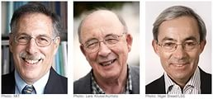
Лауреатами Нобелевской премии по экономике в 2011 г. стали американцы Томас Сарджент и Кристофер Симс - «за эмпирические исследования причинно-следственных связей в макроэкономике». Лауреаты Нобелевской премии этого года разработали методы для оценки того, как экономическая политика и различные макроэкономические переменные – такие как ВВП, инфляция, безработица и инвестиции – зависят друг от друга. Главным фактором этого взаимодействия являются ожидания – властей и экономических агентов. Именно исходя из своих представлений о будущем состоянии экономики бизнесмены принимают решения об уровне зарплат, сбережениях и инвестициях. В то же время, разрабатывая меры экономической политики, власти основываются на своих ожиданиях развития частного сектора. Разработанные Симсом и Сарджентом методы применяются для установления этих причинно-следственных связей и объясняют роль ожиданий в принятии решений. Томас Сарджент показал, как использовать эконометрику для анализа постоянных изменений в экономической политике. С помощью его метода можно изучать, как домохозяйства и фирмы корректируют свои ожидания. [Вести. Экономика «Сарджент и Сим получили Нобеля» 10.10.2011
Кристофер Симс разработал метод, основанный на так называемой векторной авторегрессии. С его помощью можно анализировать, как на экономику влияют шоки – временные изменения в экономической политике и неожиданные события. Симс применил этот метод для изучения того, например, к каким последствиям приводит увеличение Центробанками процентных ставок. Основной вывод учёного – в ответ на рост ставки экономический рост замедляется скорее, чем инфляция. Если замедление роста цен обычно происходит с лагом в один-два года после ужесточения кредитной политики, то рост ВВП начинает тормозиться почти сразу после него. А возвращение показателя к нормальным темпам происходит лишь через пару лет. [Вести. Экономика «Сарджент и Сим получили Нобеля» 10.10.2011
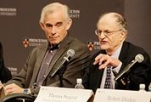
Говоря другими словами, два этих ученых сыграли основополагающую роль в создании инструментария современной эмпирической макроэкономики. Томас Сарджент заложил основы структурной макроэконометрики, а Кристофер Симс ввел в арсенал макроэкономистов векторные авторегрессии.
Лауреатами Нобелевской премии по экономике за 2012 год стали профессор Гарвардской бизнес-школыЭлвин Рот и Ллойд Шепли из Университета Калифорнии за решение «центральной проблемы для экономики: как наилучшим способом свести друг с другом различных [экономических] агентов».
В Нобелевском комитете подчеркнули, что хоть ученые работали независимо друг от друга, исследования Рота очень удачно дополнили теорию Шепли. Труды Шепли и Рота также назвали «выдающимся примером экономической инженерии».
Лауреаты нобелевской премии исследовали одну из фундаментальных проблем экономики – эффективное и оптимальное сведение различных экономических агентов друг с другом.
Ллойд Шепли использовал так называемую теорию игр для изучения и сравнения теоретических методов, подходящих для двух агентов. Он разработал «вектор Шепли» – принцип оптимальности распределения выигрыша между игроками, а также алгоритм Гейла-Шепли, который гарантирует принцип стабильного соответствия. Шепли смог показать, как один и тот же специфический метод может приносить выгоду для того или другого участника рынка.
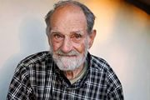
Элвин Рот применил результаты теоретических исследований Шепли в изучении практического функционирования важнейших рынков. Он использовал математические алгоритмы для таких проблем, как распределение учащихся по школам в Нью-Йорке и сведение доноров почек с реципиентами.
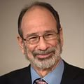
«Некоторые утверждают, что у экономики есть все необходимые инструменты и развитая методология, но нет интересных проблем. А я смотрю на мир и вижу множество интересных, важных проблем, которые мы можем решить с помощью имеющегося инструментария», – пояснял в интервью Forbes ученый.
За проблему выбора школ нью-йоркскими старшеклассниками Рот взялся в 2003 году. Он придумал метод, позволяющий старшекласснику выбрать максимально подходящую для него школу, а школе получить максимально подходящего ученика. Для этого был использован так называемый «алгоритм отложенного одобрения». Школа и ее потенциальный ученик сближаются в порядке убывания предпочтений. Это продолжается до тех пор, пока ни один из школьников не останется без положительного ответа из какой-либо школы.
Нобелевская премия по экономике 2013 года присуждена ученым из США Юджину Фаме, Ларсу Питеру Хансену и Роберту Шиллеру — «за эмпирический анализ цен на активы», сообщает сайт Шведской королевской академии наук. Их исследования помогают понять биржевые котировки на длинных промежутках времени и зарабатывать на фондовом рынке.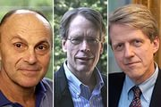
Премию в области экономических наук в память Альфреда Нобеля в очередной раз получили представители Чикагского университета и примкнувший к ним профессор Йеля. Это Юджин Фама, Ларс Питер Хансен и Роберт Шиллер. Премия присуждена «за эмпирический анализ цен на активы», говорится в сообщении на сайте Шведской королевской академии наук.
На этот раз чести удостоились экономисты, изучавшие работу финансовых рынков. Они пытались объяснить движения цен активов — акций и облигаций, а также понять, насколько эти движения предсказуемы.
Первый из экономических нобелиатов 2013 года Юджин Фама из Чикагского университета создал теорию эффективного рынка. По его мнению, предыдущие цены активов не помогают предсказать на коротких отрезках времени будущие движения цен, а вся новая информация быстро учитывается рынком в цене активов.
Роберт Шиллер пытался понять предсказуемость рынка на длинных промежутках времени. Он выяснил, что цены акций более волатильны, чем фундаментальные факторы, лежащие в основе колебаний, — например, дивиденды.
Цены акций меняются сильнее, чем должны были бы исходя из учета имеющейся рыночной информации. Это означает, что в какой-то момент бумаги относительно дешевы, а в какой-то — относительно дороги.
Соответственно, если акции недооценены, их можно покупать, будучи в значительной степени уверенным в том, что они подорожают до разумного уровня. Поэтому на длинных промежутках времени (три-семь лет) можно предсказать движения цен акций. Волатильность на рынках объясняется иррациональностью поведения инвесторов. В силу разных причин инвесторы в массе могут быть слишком оптимистичны или слишком пессимистичны по поводу отдельных акций или рынка в целом. Получается, что разумный инвестор, не идущий на поводу у эмоций и собственной иррациональности, может более или менее предсказуемо зарабатывать на рынке.
На основе идей Шиллера возникла целая индустрия индексных фондов, то есть инвестиционных фондов, вкладывающих деньги инвесторов «широким веером» — сразу в десятки или даже сотни акций, чтобы отслеживать движения и настроения рынка в целом.
Инвесторы, понимая, что рынок недооценен, могут покупать паи таких фондов и не задумываться о судьбе каждой конкретной акции, входящей в индекс. Даже если какая-то из бумаг не подорожает за следующие месяцы или годы, остальные в среднем выйдут на ожидаемый уровень. И наоборот, если рынок в целом переоценен, покупать паи таких фондов не надо, а следует их продавать.
Третий обладатель престижной премии Ларс Питер Хансен из Чикагского университета также внес существенный вклад в теорию ценообразования на рынке ценных бумаг, но несколько с другой стороны. Он создал так называемый «Обобщенный метод моментов» — способ анализа математических моделей, применяемый в том числе и для тестирования гипотез Фамы и Шиллера.
Вместе эти ученые оказали большое влияние на индустрию финансов. Они показали, что на разных временных промежутках действуют разные законы: на коротких — классические рыночные представления, основанные больше на математике и логике, а на более длинных — психологические особенности мышления и действий людей, искажающие «чистую» рыночную картину.
Нобелевская премия по экономике в 2014 году присуждена известному французскому экономисту, автору множества научных работ, научному руководителю Института экономики промышленности Университета социальных наук Тулузы, Жану Тиролю. Королевская шведская академия наук в Стокгольме сообщила, что премия присуждена "за исследования в сфере работы сил рынка и рыночной регуляции в отраслях, контролируемых несколькими крупными фирмами". Премия ученого составит 8 миллионов шведских крон (около 1,1 миллионов долларов)
Отмечается, что проведенные Жан Тиролем исследования позволили регулировать отрасли, в которых доминируют сразу несколько крупных компаний, и не дать им навредить конкурентам и потребителям. По мнени. экспертов, это позволяет, в частности, избежать неоправданного роста цен и блокирования выхода на рынок молодых конкурирующих компаний.
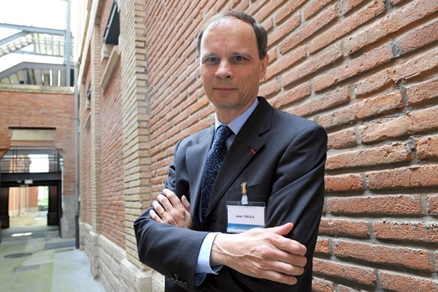
Лауреатом Нобелевской премии по экономике за 2015 год стал Энгус Дитон, доктор философии и профессор экономики и международных отношений школы В. Вильсона и экономического факультета Принстона.
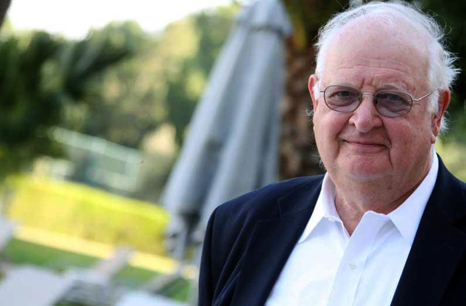
Согласно официальной формулировке, награда присуждена ему за «исследования в области влияния бедности и богатства на потребление». «Для формирования экономической политики, способствующей благосостоянию и снижающей бедность, нам для начала необходимо понять, как делают выбор отдельные потребители. ЭнгусДитон способствовал этому пониманию больше, чем кто-либо», — говорится в обосновании решения.
Таким образом, Нобелевский комитет выделил значимость размышлений и штудий на стыке экономики и социальной философии, экономики и этики. Эффект одного из открытий Дитона — «избыточное сглаживание» потребления — мы наблюдаем сейчас в России: потребление медленно реагирует на изменения в доходе, люди пытаются сохранять привычный уклад жизни, даже когда он оказывается им откровенно не по карману или, напротив, появляются новые возможности.
Лауреатами Нобелевской премии по экономике за 2016 год стали Оливер Харт с Великобритании и Бенгт Хольмстрём с Финляндии за «За их вклад в развитие теории контрактов».
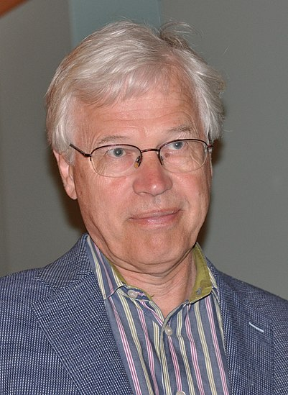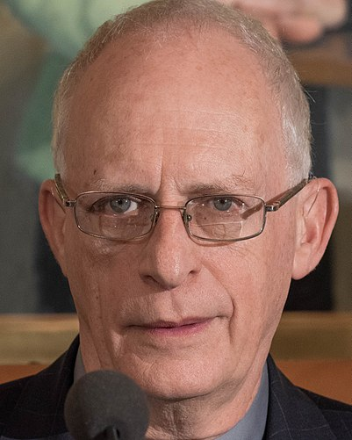
Лауреатом Нобелевской премии по экономике за 2017 год стал Ричард Талерс США «За вклад в поведенческую экономику» .
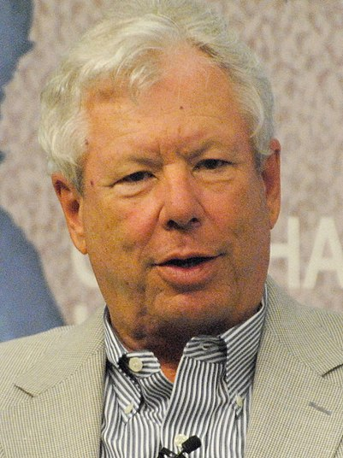

Лауреатами Нобелевской премии по экономике за 2018 год стали с США Уильям Нордхаус «За интеграцию изменения климата в долгосрочный макроэкономический анализ» и Пол Ромер «За интеграцию технологических инноваций в долгосрочный макроэкономический анализ» .
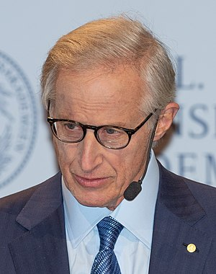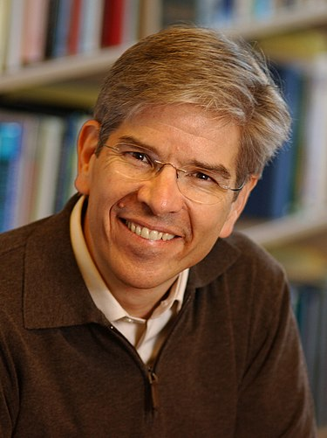

Заключение
В ходе проведения исследования выяснено, что в наши дни Нобелевская премия – не только из-за денежного вознаграждения, которое сейчас превышает 2 млн. шведских крон (225 тыс. долларов США), – широко известна как высшее отличие для человеческого интеллекта. Кроме того, данная премия может быть отнесена к немногочисленным наградам, известным не только каждому ученому, но и большой части неспециалистов. В соответствии со статусом Нобелевская премия не может быть присуждена совместно более чем трем лицам. Поэтому только незначительное количество претендентов, имеющих выдающиеся заслуги, может надеяться на награду.
Хочется отметить,что престиж Нобелевской премии зависит от эффективности механизма, используемого для процедуры отбора лауреата по каждому направлению. Этот механизм был установлен с самого начала, когда было признано целесообразным собирать документированные предложения от квалифицированных экспертов различных стран, тем самым еще раз был подчеркнут интернациональный характер награды.
Для присвоения награды по каждому направлению существует специальный Нобелевский комитет. Шведская королевская академия наук учредила в своем составе три комитета, по одному комитету по физике, химии и экономике. Каролинский институт дал свое имя комитету, присуждающему премии в области физиологии и медицины. Шведская академия выбирает также комитет по литературе. Кроме того, норвежский парламент, стортинг, выбирает комитет, присуждающий премии мира. Нобелевские комитеты играют решающую роль в процессе выбора лауреатов. Каждый комитет состоит из пяти членов, но может обратиться за помощью к специалистам других областей науки.
В процессе исследования также выявлено,что действующий порядок использования фонда Нобелевских премий, так же как и порядок выдвижения, отбора и утверждения кандидатов, очень сложен. Право выдвижения кандидатов принадлежит отдельным лицам, а не учреждениям; это позволяет избежать публичного обсуждения и процедуры голосования. Для подбора кандидатур на премию в области литературы представления направляются от специалистов в области литературы и языкознания – членов академий и обществ примерно такого же плана, как Шведская академия. Чтобы получить предложения относительно кандидатов на премию мира, устанавливаются контакты с представителями таких наук, как философия, история, юриспруденция и политические науки, а также с активными общественными деятелями. Некоторые специалисты получают право индивидуально утверждать претендента; среди таких лиц – лауреаты Нобелевской премии прежних лет и члены Шведской королевской академии наук, Нобелевской ассамблеи Каролинского института и Шведской академии. Право предложения имен кандидатов является конфиденциальным.
Таким образом следует сделать вывод,что Нобелевская премия - одна из самых престижных премий в мире. Номинирование на неё – уже огромная заслуга. К сожалению, российских номинантов в области экономики, очень мало, и очень хочется, чтоб в будущем их было намного больше.

Литература
.
1. Авраменко И.М. Россияне – лауреаты Нобелевской премии: Биографический справочник (1901-2001).- М.: Изд-во «Юридический центр «Пресс», 2003.-140с.
2. Альфред Нобель. (http://www.laureat.ru/fizika.htm).
3. Беседы с нобелевскими лауреатами / Под ред. П. Самуэльсона и У. Баннета; Пер. с анг. - Московская школа управления «Сколково». - М.: Альпина Бизнес Букс, 2014.

4. Васина Л. Л. Нобелевские лауреаты XX века. Экономика . – М., 2012
5. Лауреаты Нобелевской премии: Энциклопедия: Пер. с англ.– М.: Прогресс, 2012.
6.Лукьянов Н.А. Нобели России.- М.: Изд-во «Земля и человек. XXI век», 2012.- (http://www.nature.phys.web.ru).
7. Никишин К., Петрова О. Нобелевские лауреаты. Экономика. Избранное. – М., 2015.
8.Нобелевская премия – самая известная и самая престижная научная премия (http://e-area.narod.ru).
9. Панченко Н.И. Портфолио учёного. (http://festival.1sentember.ru).
10. Учёным США, России и Великобритании присуждена Нобелевская премия по физике.
11. (http://www.russian.nature.people.com.cn).
12. http://citaty.su/alfred-nobel-kratkaya-biografiya
13. http://ppt4web.ru/fizika/rossijjskie-nobelevskie-laureaty-v-oblasti-fiziki.html
14. http://www.bestreferat.ru/referat-169468.html
15. http://newsreaders.ru/showthread.php?t=2948
16. http://www.aphorisme.ru/by-authors/kapica/?q=3236
17.http://www.roman.by/r-48644.html
18.http://ru.wikipedia.org/wiki/

